绝密★启用前
省 市 学校 姓名 赛场 参赛证号
∕∕∕∕∕∕〇∕∕∕∕∕∕〇∕∕∕∕∕∕∕〇∕∕∕∕∕∕ 密 〇 封 〇 装 〇 订 〇 线 ∕∕∕∕∕∕〇∕∕∕∕∕∕〇∕∕∕∕∕∕〇∕∕∕∕∕∕〇∕∕∕∕∕∕
密 封 线 内 不 要 答 题

世界少年奥林匹克数学竞赛（中国区）选拔赛地方海选赛试题

（2014年10月）
选手须知：
1、本卷共三部分，第一部分：填空题，共计50分；第二部分：计算题，共计16分；第三部分：解答题，共计54分。
2、答题前请将自己的姓名、学校、赛场、参赛证号码写在规定的位置。
3、比赛时不能使用计算工具。
4、比赛完毕时试卷和草稿纸将被收回。

七年级试题（Ａ卷）
（本试卷满分120分 ，考试时间90分钟 ）
一、填空。（每题5分，共计50分）
1、七（6）班的座位没有空位，郑文的座位位置用数对表示是（1，1）；他的好朋友王浩的座位在教室最靠墙的一列，最后一行，用数对表示位置是（8，5）。根据以上信息，七（6）班有 _名同学。
2、甲、乙、丙三个数的比是5∶6∶7，已知丙是35，这三个数的平均数是_________。
3、一种电脑第一次降价15%，一段时间后又降价40%，两次降价后这种电脑的价格比原价格降低的百分率是___________。
4、某小学举行数学竞赛，共20道试题。做对一题得5分，没有做或做错一题都要倒扣3分。小文得了68分，问她做对了 题。
5、科学家进行一次试验，每隔6小时做一次记录。做第10次记录时，挂钟的时针恰好指向9，问：做第一次记录时，时针指向 （填数字）。
6、文华小区一块长方形空地，准备划分成如图所示的4个长方形种植花卉。已知其中三块小长方形的面积分别是120m²、200 m²、150 m²，则阴影部分的面积是 m²。

7、满足|x−2|+|y+2|=1的整数对(x,y)的个数是_______。
8、自然数m，被3除余1，被4除余2，被5除余3，则m的最小值是 。
9、把1~7这七个数字分别填入右图的七个圆圈内，使每条直线上三个圆圈内各数的和都相等。则
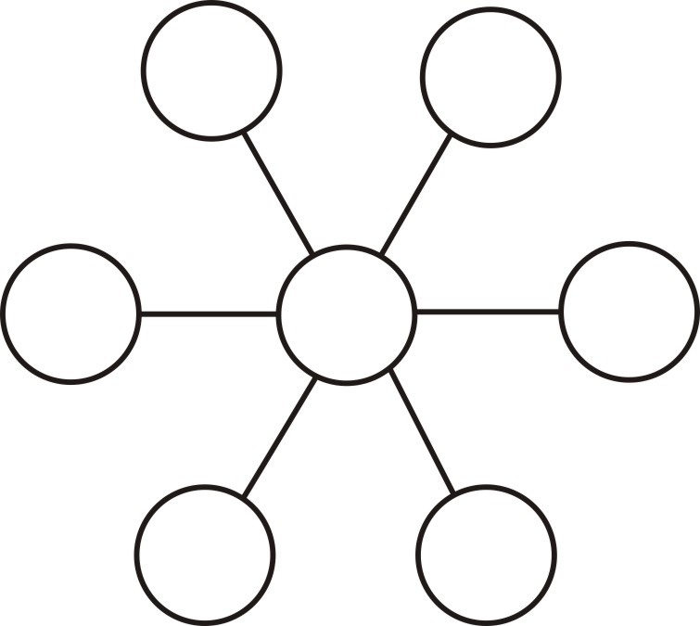
正中圆圈内所有可填的数是_________ 。

10、定义a※b =a(ab+7)，为使等式3※□= 2※(−8)成立，□中的数应是______。

二、计算题。（每题8分，共计16分）
11、 8÷（43×3.75＋4×41.1＋×214）Error: Reference source not found。

12、 1901＋1902－1903－1904＋1905＋1906－1907－1908＋…＋2009＋2010－2011－2012＋2013+2014。

三、解答题。（第13题8分，第14题8分，第15题8分，第16题8分，第17题10分，第18题12分，共计54分）
13、数轴上有两点A、B，分别表示的数为−2、2014，点C、D将线段AB三等分（点C在左边），求点C、D所表示的数分别是多少。

14、若a、b、c都是三个不同的整数，且abc=2014，求a+b+c的最大值。

15、小明妈妈开了一个小店，每天收入很多1元的硬币，一个一个地数很不方便。小明想，可不可以利用妈妈的秤来帮忙“数”硬币呢？他取出60个1元的硬币，每10元一组分成6组，他分别称了这6组硬币，基本都是76克。一天打烊时，妈妈把一大堆1元的硬币交给小明数。小明把这些硬币放到秤上一称，1367克。小明算一算，立马将结果告诉妈妈，妈妈很惊讶，小明将“数”钱的原理告诉了妈妈。请问小明告诉妈妈的结果是多少？利用小明告诉妈妈的原理列式计算。

16、已知|a−5|+|2b+3|=0，求y=|x−2a|+4b的最小值。

17、七年级全学年有62人参加过数学兴趣小组，其中，上学期有30名男生、18名女生参加过该小组活动，下学期有26名男生、21名女生参加过该小组活动，有20名男生两个学期都参加了。那么，两个学期都参加过该小组活动的女生有多少名？

∕∕∕∕∕∕〇∕∕∕∕∕∕〇∕∕∕∕∕∕∕〇∕∕∕∕∕∕ 密 〇 封 〇 装 〇 订 〇 线 ∕∕∕∕∕∕〇∕∕∕∕∕∕〇∕∕∕∕∕∕〇∕∕∕∕∕∕〇∕∕∕∕∕∕
密 封 线 内 不 要 答 题

18、（1）你会求|x−5|+| x−1|的最小值吗？
（2）你会求|x−5|+| x−1|+| x+2|的最小值吗？此时，x的值是多少？

